Руководство пользователя
Программа EconProg предназначена для обучения экономике и организации предприятия.
Программа позволяет выбрать расчёты из следующих тем:
- Расчёт технико-экономических показателей производства;
- Расчёт технико-экономических показателей предприятия;
- Расчёт технико-экономических показателей труда и оплаты.

Проведение расчётов:
- Выберите пункт «Расчёт»
- Выберите категорию для расчёта (можно также использовать кнопки-ссылки на панели в левой части окна) (рис. 1)
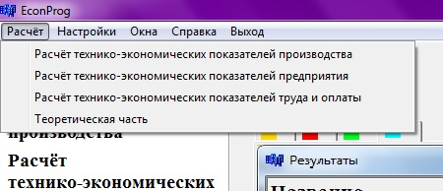
Рисунок 1 — выбор категории расчёта
- Выберите тему расчёта и нажмите кнопку «ОК»(рис. 2)
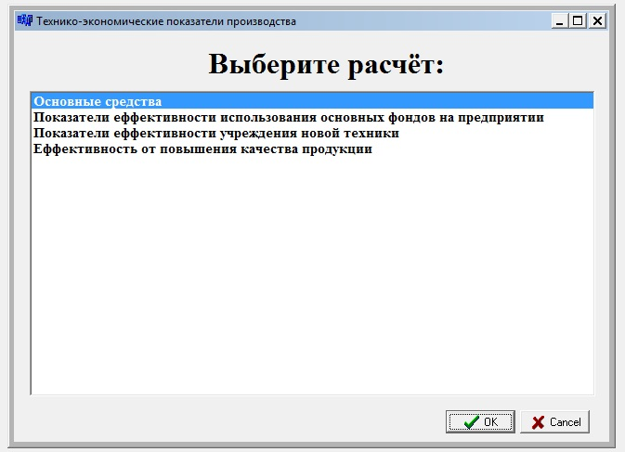
Рисунок 2 — выбор темы расчёта
- Введите нужные данные в поля(учтите, в качестве разделителя дробных чисел используется запятая «,»)
- Используйте кнопки «Подсчитать» для расчёта конкретной формулы(или кнопку «ОК» и, появившуюся после нажатия «ОК» кнопку «Результат» для расчёта сразу по всем формулам) (рис. 3)
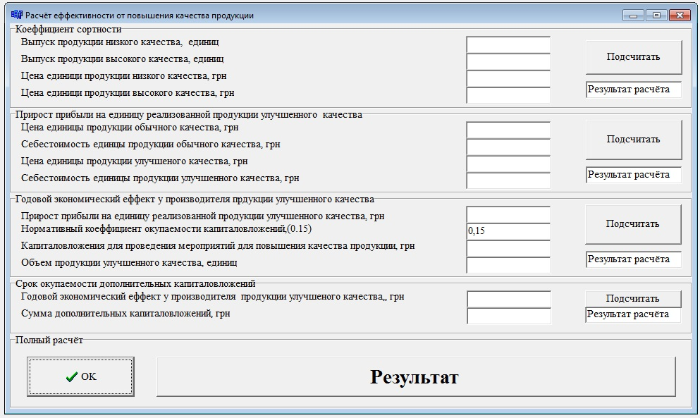
Рисунок 3 — выполнение расчёта согласно выбранной темы
Вызов теоретической части
Вызов теоретической части производится одним из двух способов (рис. 4):
  - Расчёт -> Теоретическая часть
  - Нажатие кнопки-ссылки «Теоретическая часть» на форме главного меню в левой части окна
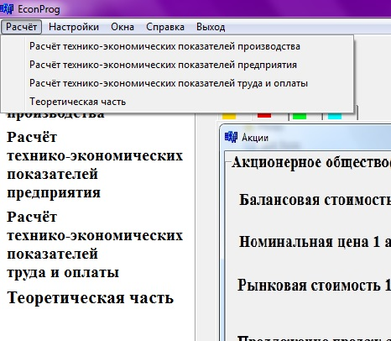
Рисунок 4 — вызов теоретической части
2. Из выпадающего меню необходимо выбрать тему(раздела) и нажать кнопку «ОК»(рис. 5)
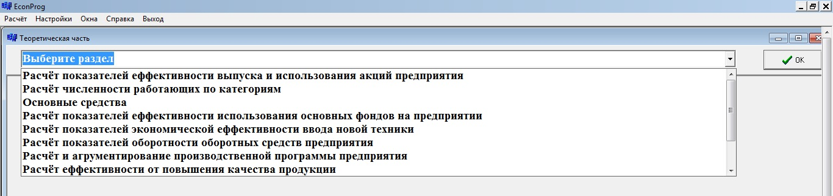
Рисунок 5 — выбор темы (раздела)
Руководство пользователя и справка о программе
Вызов руководства пользователя и/или справки о программе осуществляется путём выбора пункта меню «Справка» и выбором нужного Вам пункта (Руководство пользователя, Справка) из выпадающего списка (рис. 6).
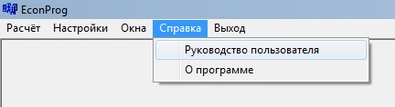
Рисунок 6 — вызов пункта меню «Справка»

